Newsletter sierpień 2024

Szanowni Państwo,

realizując nasz program stale śledzimy i wspieramy działania naszych Uczestników, Laureatów i Partnerów, dlatego dzielimy się z Państwem kilkoma informacjami nt. wydarzeń i inicjatyw, które mogą Państwa zainteresować.

**27 edycja programu Przedsiębiorstwo Fair Play przebiega bardzo dynamicznie. Obecnie prowadzimy prace związane ze zbieraniem i oceną ankiet nadesłanych przez uczestników w I etapie. Jednocześnie firmy są na bieżąco informowane o wynikach ocen, a wśród tych, które zakwalifikowały się do II etapu, rozpoczęliśmy już wizyty audytowe. Mamy też dobrą wiadomość dla wszystkich, którzy jeszcze nie zdążyli przesłać swojego zgłoszenia do programu: mogą Państwo nadal dołączyć do grona naszych Uczestników - tu jest** [**link do zgłoszenia**](https://ankietapfp.fairplay.pl/pfp_deklaracja.php)**. A jeśli znają Państwo przedsiębiorstwa, których nie odnaleźliście na** [**liście Uczestników**](https://fairplay.pl/uczestnicy)**, a należy się im Certyfikat Przedsiębiorstwo Fair Play 2024 - zachęcamy do zmotywowania ich do udziału, bo warto doceniać, wyróżniać i nagradzać tych, którzy na to zasługują!**

**Polecamy:**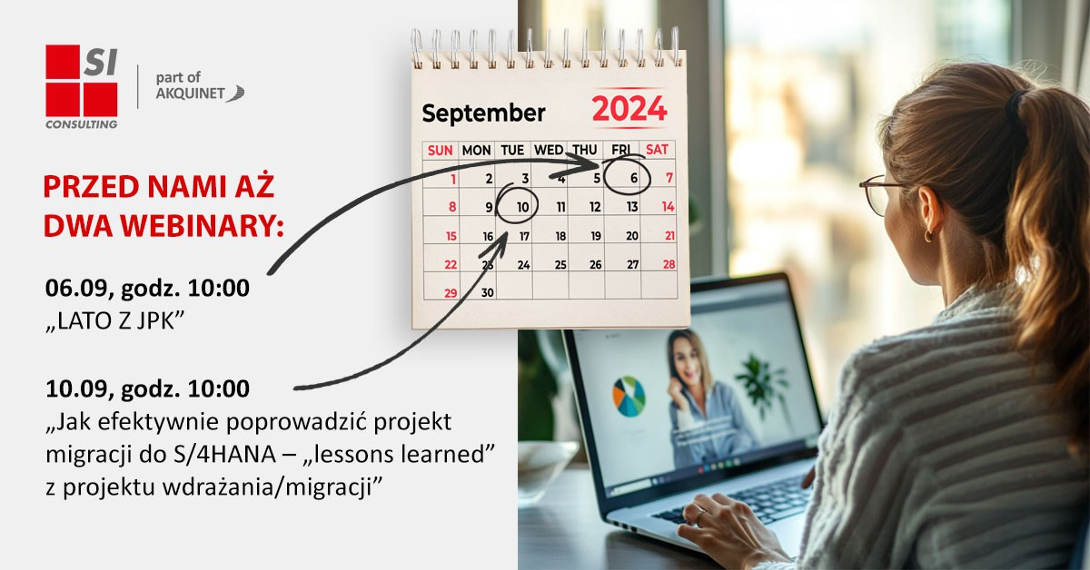

**→ Webinarowy wrzesień z SI-Consulting**

Wakacje powoli zbliżają się ku końcowi, a apetyt na wiedzę rośnie z każdym dniem… Tę zależność doskonale rozumie SI-Consulting, nasz wieloletni laureat certyfikatu Przedsiębiorstwo Fair Play, specjalizujący się w rozwiązaniach IT, który na pierwszą połowę września zaplanował aż dwa webinary dotyczące popularnych zagadnień:

> **06.09.2024, godz. 10:00** – webinar **„LATO Z JPK”**

Zagadnienia z webinaru **„LATO Z JPK”** związane są przede wszystkim z obowiązkami wynikającymi z "Rozporządzenia Ministra Finansów z dnia 20 listopada 2023 r. w sprawie dodatkowych danych, o które należy uzupełnić prowadzone księgi podlegające przekazaniu na podstawie ustawy o podatku dochodowym od osób prawnych". Nowe rozporządzenie i związane z nim obowiązki najprawdopodobniej wejdą w życie już od stycznia 2025 r., a pierwsze złożenie wniosku dla dużych podatników i podatkowych grup kapitałowych ma nastąpić w styczniu 2026 r. (sprawozdanie za rok 2025). Brzmi skomplikowanie? Uczestnictwo w wydarzeniu rozwieje wszelkie wątpliwości!

[**ZAREJESTRUJ SIĘ**](https://www.si-consulting.pl/webinar-lato-z-jpk)

> **10.09.2024, godz. 10:00** – webinar **„Jak efektywnie poprowadzić projekt migracji do S/4HANA – „lessons learned” z projektu wdrażania/migracji”**

Webinar **„Jak efektywnie poprowadzić projekt migracji do S/4HANA – „lessons learned” z projektu wdrażania/migracji”** to wydarzenie, które eksperci SI-Consulting przygotowują wspólnie z firmą SAP.

Webinar przyniesie odpowiedzi na liczne pytania, w tym przede wszystkim:

*Dlaczego warto myśleć o migracji do S/4HANA już teraz?   
 *Jaką ścieżkę migracji wybrać?   
 *Jak skutecznie przeprowadzić nową implementację systemu?   
 *Z jakich narzędzi warto korzystać?   
 *Jakie wnioski eksperci wyciągnęli z projektu konwersji w USP ZDROWIE?

[**ZAREJESTRUJ SIĘ**](https://events.sap.com/pl/webinar-jak-efektywnie-poprowadzic-projekt-migracji-do-s4hana/pl/home?campaigncode=CRM-PL24-AAA-2523187&source=email-pl-siconsulting)

Oba webinary są **bezpłatne**, jednak wymagają wcześniejszej rejestracji.

**>>** [**więcej informacji**](http://www.si-consulting.pl)

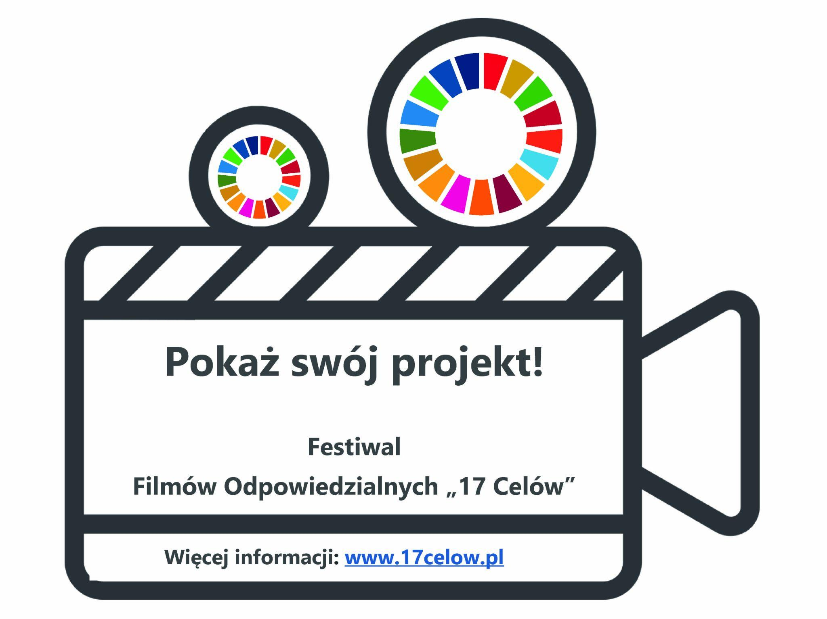

**→  IX Festiwal Filmów Odpowiedzialnych „17 Celów”** - jedyny w Polsce festiwal poświęcony filmom promocyjnym i reklamowym wyprodukowanym przez 3 sektory z zakresu Agendy 2030, ESG/Corporate Social Responsibility (CSR) i zrównoważonego rozwoju. Odbędzie się on w dniach **22-27 września 2024 roku w Poznaniu** (formuła hybrydowa, finał w Kinie Rialto).

Udział w festiwalu jest **bezpłatny** zarówno dla twórców, podmiotów uczestniczących w konkursie, jak i widzów. **Organizatorzy czekają** **na zgłoszenia do 31 sierpnia 2024 r.**

Karta zgłoszenia filmu i regulamin dostępne są na stronie www.17celow.pl

[**>> więcej informacji**](https://www.17celow.pl/)

**→ **[**Konferencja eksportowa** **Global Check-In**](https://globalcheckin.pl/?utm_source=linkedin&utm_medium=link&utm_campaign=cbpl&utm_term=11072024&fbclid=IwZXh0bgNhZW0CMTAAAR2azxkYw9PNqB7znTEqRi-q1DLdFnubCvmoLiegDcopFJCDr3oEjlBpUwI_aem_q6giJzHLtbgANqTjD34hQw) -wydarzenie organizowane przez Krajową Izbę Gospodarczą **19 września 2024 roku w Centrum Kreatywności Targowa w Warszawie**. W ramach wydarzenia, na które organizatorzy zapraszają firmy zainteresowane rozwijaniem e-eksportu, odbędą się debaty w trzech kluczowych dla cross-border e-commerce strefach: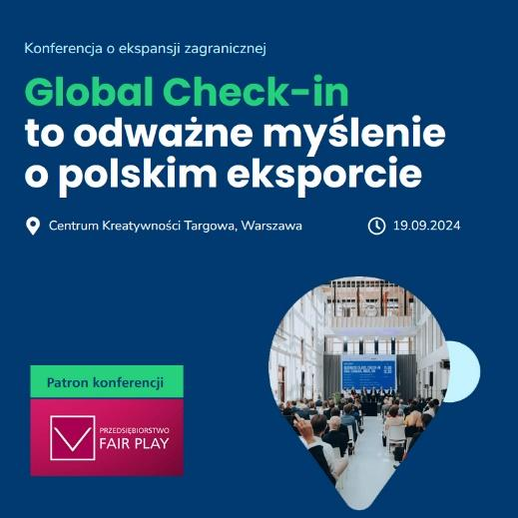

[**#Policy**](https://www.facebook.com/hashtag/policy?__eep__=6&__cft__%5b0%5d=AZVuvggwnDV4LB72Dwqqn0dnVH4-s8b5If1b_a43iGr5CdEq8PqhTz472uWq6HlIC3xIiyzh0A2URs-a8BQnCttMC2psVxYCoG_G7bquiIDfoPwkIfi4V551RDmDsbc5Hg5CZ13dLn0vGIaHtfiKq28m5NyomNvoenvWZsyICZGo-1hvt6yEbk0x1yy7HtRr1WoRNgjrPTWhA4d6wNJmA2gy&__tn__=*NK*F) - dyskusje przedstawicieli rządu, biznesu, organizacji pozarządowych i instytucji akademickich o tym, jak wspierać rozwój rynku cyfrowego i sprzedaż MŚP w cross-border.  
  
 [**#Trend**](https://www.facebook.com/hashtag/trend?__eep__=6&__cft__%5b0%5d=AZVuvggwnDV4LB72Dwqqn0dnVH4-s8b5If1b_a43iGr5CdEq8PqhTz472uWq6HlIC3xIiyzh0A2URs-a8BQnCttMC2psVxYCoG_G7bquiIDfoPwkIfi4V551RDmDsbc5Hg5CZ13dLn0vGIaHtfiKq28m5NyomNvoenvWZsyICZGo-1hvt6yEbk0x1yy7HtRr1WoRNgjrPTWhA4d6wNJmA2gy&__tn__=*NK*F) - rozmowy przedstawicieli biznesu i instytucji publicznych o najważniejszych zmianach wpływających na rozwój e-commerce na rynku UE.

[**#Brand**](https://www.facebook.com/hashtag/brand?__eep__=6&__cft__%5b0%5d=AZVuvggwnDV4LB72Dwqqn0dnVH4-s8b5If1b_a43iGr5CdEq8PqhTz472uWq6HlIC3xIiyzh0A2URs-a8BQnCttMC2psVxYCoG_G7bquiIDfoPwkIfi4V551RDmDsbc5Hg5CZ13dLn0vGIaHtfiKq28m5NyomNvoenvWZsyICZGo-1hvt6yEbk0x1yy7HtRr1WoRNgjrPTWhA4d6wNJmA2gy&__tn__=*NK*F) - spotkanie przedstawicieli polskich znanych marek, którzy na własnych przykładach będą mówić, co zrobić, żeby skutecznie zaprezentować swój produkt światu.

**>>** [**weź udział**](https://globalcheckin.pl/#formularzzgloszeniowy)

[**>> więcej informacji**](https://globalcheckin.pl/)

**→ GREENPACT. European ESG Summit**, który odbędzie się **29-30 października 2024 w Poznań Congress Center na terenie Międzynarodowych Targów Poznańskich** to nowatorskie spojrzenie na zrównoważony rozwój oraz przestrzeń do dyskusji. Do udziału organizatorzy, czyli Krajowa Izba Gospodarcza i Grupa MTP, zapraszają przedstawicieli biznesu, aktywistów, naukowców, przedstawicieli administracji publicznej i agend międzynarodowych. 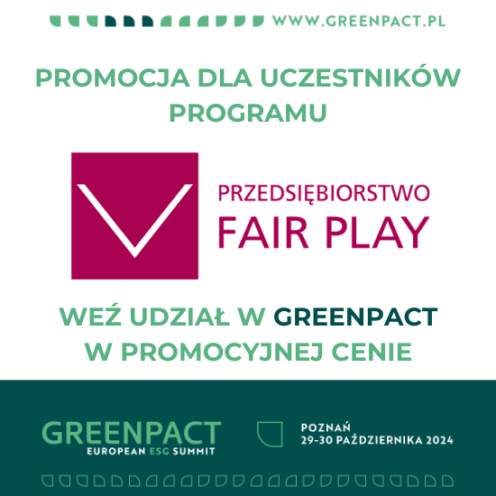

Jak generować pozytywny wpływ na środowisko i społeczeństwo? – nad tym debatować będą uczestnicy Kongresu.

**Dla Uczestników i Laureatów programu Przedsiębiorstwo Fair Play przygotowano specjalną ofertę – 50% zniżki na bilety (ceny   
i rejestracja** [**https://registration.greenpact.pl/**](https://registration.greenpact.pl/)**) lub 50% zniżki na stoiska w ramach pakietu sponsorskiego (**[**https://greenpact.pl/pl/dla-partnera/oferta/oferta-stoisk/**](https://greenpact.pl/pl/dla-partnera/oferta/oferta-stoisk/)**).   
Po 30 września 2024 r. cena biletu wzrośnie.   
Zainteresowanych prosimy o kontakt:** tel.: +48 22 630 98 01-02, e-mail: [info@fairplay.pl](mailto:info@fairplay.pl);

**>>** [**więcej informacji**](https://greenpact.pl/pl/)

**→ Misja gospodarcza do Maroka **Termin misji: **19-23 listopada 2024.** Krajowa Izba Gospodarcza wspólnie z Zagranicznym Biurem Handlowym PAIH w Casablance oraz Ambasadą RP w Rabacie zapraszają do udziału w misji gospodarczej do Maroka.

Propozycja i okazja do nawiązania cennych kontaktów biznesowych, wymiany doświadczeń oraz promocji produktów i usług oraz do spojrzenia na ten afrykański kraj, także jako na miejsce lokowania inwestycji kapitałowych.

Misja ma charakter wielobranżowy, adresowana jest przede wszystkim do firm, których profil działalności związany jest z potencjalnymi obszarami dla rozwoju polskiego eksportu, w tym zielone technologie (odsalanie wody i utylizacja śmieci); rolnictwo i przemysł rolno-spożywczy, zaawansowane technologie informatyczne i sektor finansowy, branża maszynowa i motoryzacyjna oraz medyczna. Możliwości rozwoju współpracy istnieją także w wielu innych dziedzinach, co związane jest z realizacją programów dot. modernizacji i rozwoju lokalnej gospodarki.

Zainteresowanych prosimy o kontakt:tel. +48 22 630 97 73, 22 630 97 52 **>>** [**formularz zgłoszeniowy**](https://link.freshmail.mx/c/ouo2npzae3/2kasn9t3e3)

**>>** [**więcej informacji**](https://link.freshmail.mx/p/2kasn9t3e3/l5qavcbv9y)

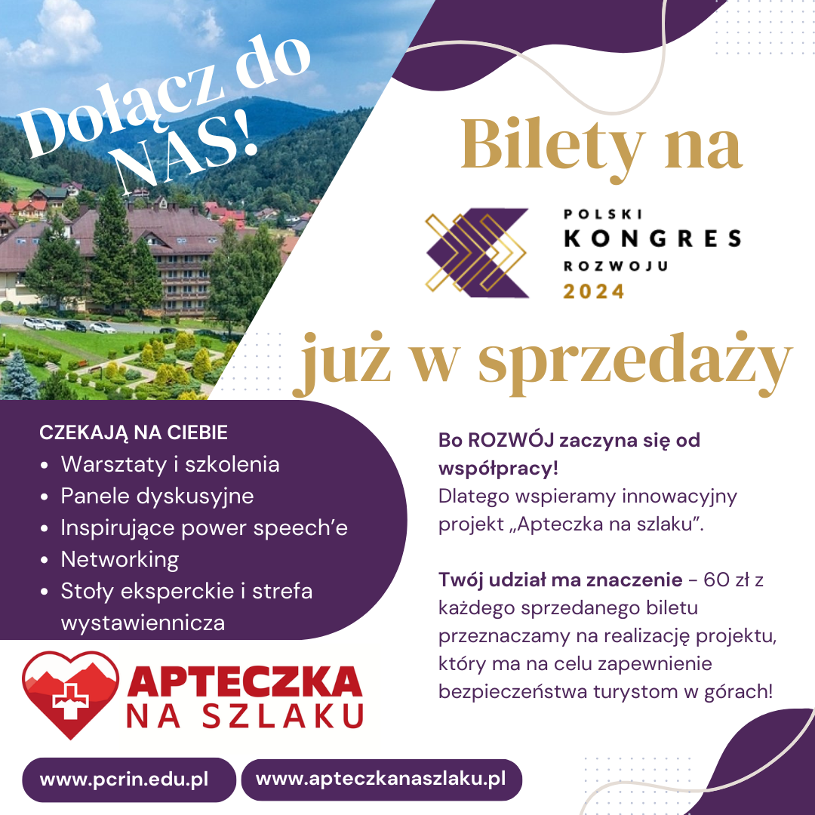

**→ **[**Polski Kongres Rozwoju**](https://pcrin.edu.pl/kongres/) **- 6 grudnia 2024 w Wiśle** odbędzie się pierwszy w Polsce Kongres Gospodarczy podkreślający wagę interakcji pomiędzy nauką, biznesem a relacjami rodzinnymi, którego Partnerem Głównym jest Narodowe Centrum Badań i Rozwoju. Podczas wydarzenia polscy wizjonerzy przedstawią nowe oblicze innowacji i działalności B+R, strategie rozwoju, a także ukażą wagę równowagi między życiem zawodowym a osobistym, pozytywnie wpływającym na skuteczność podejmowanych na obu polach działań. Uczestnicy Polskiego Kongresu Rozwoju będą popularyzować rokujące badania i innowacje znajdujące się na wszystkich etapach ich rozwoju.

Organizatorzy przekażą 60 zł z każdego biletu na realizację projektu “Apteczka na szlaku”.

[**>> więcej informacji**](https://pcrin.edu.pl/kongres/)